7
Na podlagi 13. člena Zakona o javnih skladih (Uradni list RS, št. 77/08, 8/10 – KSKZ-B, 61/20 – ZDLGPE in 206/21 - ZDUPŠOP), 17. člena Odloka o ustanovitvi Stanovanjskega sklada Mestne občine Nova Gorica (Uradne objave – časopis OKO, št. 21/01, Uradni list RS, št. 114/05, 78/09, 80/11, 29/16 in 48/21) ter 19. člena Statuta Mestne občine Nova Gorica (Uradni list RS, št. 13/12, 18/17 in 18/19) je Mestni svet Mestne občine Nova Gorica na seji dne ______________ sprejel naslednji

S K L E P

1.

Mestni svet Mestne občine Nova Gorica na podlagi poročila Nadzornega sveta Stanovanjskega sklada Mestne občine Nova Gorica, sprejetega na seji dne 10. 3. 2023, sprejme »Letno poročilo Stanovanjskega sklada Mestne občine Nova Gorica za leto 2022«.

2.

Presežek prihodkov nad odhodki v letu 2022 v višini 250.266 EUR se na predlog Nadzornega sveta Stanovanjskega sklada Mestne občine Nova Gorica nameni za delovanje sklada.

3.

Mestni svet Mestne občine Nova Gorica na podlagi poročila Nadzornega sveta Stanovanjskega sklada Mestne občine Nova Gorica, sprejetega na seji dne 10. 3. 2023, sprejme »Finančni načrt Stanovanjskega sklada Mestne občine Nova Gorica za leto 2023«.

4.

Ta sklep velja takoj.

Številka:
Nova Gorica,
Samo Turel
ŽUPAN

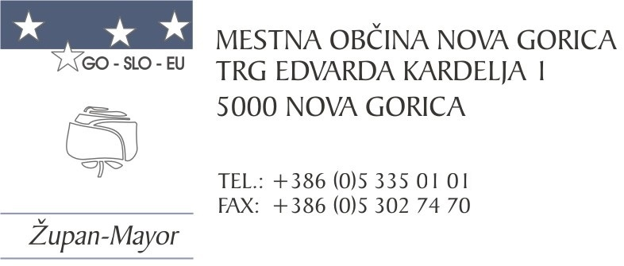

Številka: 410-5/2023-10
Nova Gorica, dne 10. maja 2023

O B R A Z L O Ž I T E V

Stanovanjski sklad Mestne občine Nova Gorica (Stanovanjski sklad) je ustanovljen za izvajanje stanovanjskega programa Mestne občine Nova Gorica. Na področju stanovanjske oskrbe skrbi za financiranje izgradnje neprofitnih občinskih stanovanj in stanovanjskih hiš ter s posojili z ugodno obrestno mero spodbuja stanovanjsko gradnjo, prenovo, nakup in vzdrževanje stanovanj in stanovanjskih hiš na območju Mestne občine Nova Gorica.
Pomembnejši pravni podlagi za delovanje Stanovanjskega sklada Mestne občine Nova Gorica sta:
- Zakon o javnih skladih (Uradni list RS, št. 77/08, 8/10 – KSKZ-B, 61/20 – ZDLGPE in 206/21 - ZDUPŠOP, v nadaljevanju: ZJS-1) in
- Odlok o ustanovitvi Stanovanjskega sklada Mestne občine nova Gorica (Uradne objave – časopis OKO, št. 21/01, Uradni list RS, št. 114/05, 78/09, 80/11, 29/16 in 48/21, v nadaljevanju: Odlok).
Tretji odstavek 98. člena Zakona o javnih financah (Uradni list RS, št. 11/11 - uradno prečiščeno besedilo, 14/13, 110/11 - ZDIU12, 46/13 - ZIPRS1314-A, 101/13, 101/13 - ZIPRS1415, 38/14 - ZIPRS1415-A, 14/15 - ZIPRS1415-D, 55/15 - ZFisP, 96/15 - ZIPRS1617, 80/16 - ZIPRS1718, 71/17 - ZIPRS1819, 13/18, 195/20 – Odločba US in 18/23 – ZDU-10) določa, da mora župan letna poročila skladov, katerih ustanovitelj je občina, predložiti tudi občinskemu svetu.

Četrta alineja 13. člena ZJS-1 in četrta alineja 17. člena Odloka določata, da ustanovitelj sprejema poslovni in finančni načrt ter letno poročilo javnega sklada. V peti alineji 13. člena ZJS-1 ter v peti alineji 17. člena Odloka je določeno, da ustanovitelj odloča o uporabi presežka prihodkov nad odhodki javnega sklada in o pokrivanju presežka odhodkov nad prihodki javnega sklada.

Četrti odstavek 3. člena Odloka določa, da ustanoviteljske pravice izvršuje Mestni svet Mestne občine Nova Gorica.

ZJS-1 v sedmi alineji 16. člena določa pristojnost nadzornega sveta, da sestavi pisno poročilo ustanovitelju, v katerem mora zavzeti stališče do poslovnega in finančnega načrta ter do poslovnega poročila Stanovanjskega sklada. V osmi alineji 16. člena pa določa še, da nadzorni svet sklada predlaga tudi način razporejanja presežka prihodkov nad odhodki in pokrivanja presežka odhodkov nad prihodki javnega sklada.

Letno poročilo Stanovanjskega sklada za leto 2022 in Finančni načrt za leto 2023 je Nadzorni svet Stanovanjskega sklada obravnaval dne 10.03.2023 ter dne 13. 3. 2023 pripravil poročilo ustanovitelju, iz katerega izhaja, da je Nadzorni svet podal pozitivno stališče k Letnemu poročilu za leto 2022 ter k Finančnemu načrtu za leto 2023 in da Nadzorni svet obenem mestnemu svetu predlaga, da presežek prihodkov na dohodki nameni za financiranje osnovne dejavnosti Stanovanjskega sklada Mestne občine Nova Gorica.

V skladu z osmim in devetim odstavkom Zakona o izvrševanju proračunov Republike Slovenije za leti 2023 in 2024 (Uradni list RS, št. 150/22) je občinska uprava na podlagi vloge Stanovanjskega sklada Mestne občine Nova Gorica dne 3.4.2023 izdala soglasje k Letnemu poročilu za poslovno leto 2022 ter programu dela in finančnemu načrtu za leto 2023 št. 410-0005/2023-6.

Letno poročilo Stanovanjskega sklada Mestne občine Nova Gorica za leto 2022, Finančni načrt Stanovanjskega sklada Mestne občine Nova Gorica za leto 2023, sklep Nadzornega sveta Stanovanjskega sklada Mestne občine Nova Gorica št. 410-0002/2023-6 in št. 410-0001/2023-4 z dne 10. 3. 2023, Poročilo ustanovitelju Stanovanjskega sklad Mestne občine Nova Gorica z dne 13. 3. 2023 ter soglasje št. 410-0005/2023-6 z dne 3. 4. 2023 so priloge predlaganega sklepa.

Mestnemu svetu Mestne občine Nova Gorica predlagamo, da predloženi sklep obravnava in sprejme.

Samo Turel
ŽUPAN
Pripravila:

Peter Jan
Direktor Stanovanjskega sklada Mestne občine Nova Gorica

Tjaša Harej Pavlica
Podsekretarka za organizacijsko premoženjske zadeve

Priloge:
- Letno poročilo Stanovanjskega sklada Mestne občine Nova Gorica za leto 2022,
- Finančni načrt Stanovanjskega sklada Mestne občine Nova Gorica za leto 2023,
- Sklep Nadzornega sveta Stanovanjskega sklada Mestne občine Nova Gorica št. 410-0001/2023-6 in št. 410-0002/2023-4 z dne 10. 3. 2023,
- Poročilo ustanovitelju Stanovanjskega sklada Mestne občine Nova Gorica z dne 13. 3. 2023,
- Soglasje št. 410-0005/2023-6 z dne 3. 4. 2023

